个人简历

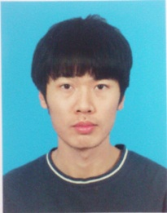李其轩

男 | 已婚 | 1988 年2月生 | 户口：北京 | 现居住于北京

6年工作经验 | 团员 | 身份证： 110102198802153018

住址：朝阳区南沙滩小区

联系方式：15210399489(手机)

E-mail: [liqxliqx@126.com](mailto:liqxliqx@126.com)

求职意向

·工作性质： 全职

·期望职业： Python开发工程师

·期望行业： 不限

·工作地区： 北京

·期望月薪： 16K/月

·目前状况： 我已离职，可随时到岗

IT技能

Python开发：

1. 掌握python基础，熟悉常用模块/数据库类型/装饰器/递归/反射等用法;熟悉面向对象的编程思路。
2. 熟悉Web编程， 理解MVC/MTV架构，Django/Tornado/Flask等Web框架。了解Restful API接口规范。
3. 了解CSS/JS/JQuery/Ajax等前端知识和用法，熟悉BootStrap/Highchar/Echart等插件。
4. 了解冒泡/二叉树/拆半等各种常见的算法及单例等设计模式，了解网络爬虫。
5. 具有Web项目开发经验，实际编写过监控系统、资产管理系统、BBS等系统。

运维经验：

1. 熟练使用LINUX/UNIX操作系统。
2. 熟悉Oracle/Mysql/Redis的管理与操作。
3. 熟悉Weblogic/Tomcat等中间件的管理与操作。
4. 熟练进行应用、数据库集群搭建等软件安装部署工作。
5. 熟悉机房及其硬件设备。

工作经历

2015/3-2016/5

**神州数码信息系统有限公司**|环境运维组| 高级系统工程师

行业类别：IT | 企业性质：民营 | 规模：150-500人 | 职位月薪：9k+/月

工作描述：

1. 系统的日常运维和故障处理。包括对OracleRAC、weblogic集群、AIX、Linux、HP-UNIX等系统的日常巡检、性能调试、解决系统崩溃和宕机等等。
2. 使用python开发监控系统对上述系统的重要指标进行监控。
3. 应用及数据库系统的安装部署，包括weblogic集群，各种版本的Oralce等。
4. 为应用系统进行版本升级，包括升级war包和更新数据库等操作。
5. 使用OracleGodengate进行数据同步，保证数据正确同步到数据仓库以进行数据分析。

2012/04 -- 2015/02

**北京航天四创软件系统有限责任公司**|运维部| 系统工程师

行业类别：IT | 企业性质：民营 | 规模：50-100人 | 职位月薪：6K/月

工作描述：  
1. 参与规划项目的系统架构、集成方案，参与相关设备上架；  
2. 搭建生产环境，包括安装部署操作系统、中间件、Web容器、数据库（单实例或集群）。之后形成部署文档；

3. 维护数据库，制定备份策略并使用备份软件定期备份至磁带库。负责迁移数据进行业务操作。配合开发人员进行相关SQL操作，并能为其解决常见的数据库问题；

4. 维护应用系统，解决常见的故障或报错。配合开发人员进行相关调试；

5. 维护生产设备，包括对服务器进行巡检、更换故障设备等；

Python项目经验

1. **分布式监控系统**

开发环境：

1. 项目架构C/S
2. 项目框架：Django1.9
3. Python版本：2.7

项目需求：

1. 可监控常用系统服务、应用、网络设备等。
2. 一台主机上可监控多个不同服务、不同服务的监控间隔可不同。
3. 可以批量的给一批主机添加、删除、修改要监控的服务。
4. 历史数据 的存储和优化。

项目简介：

1. 系统采用C/S架构并参照Zabbix监控系统设计编写。Django提供API并处理服务器和客户端间的数据交互。
2. 客户端向服务器请求监控配置后运行插件并返回监控数据。
3. redis进行实时数据和历史数据的存储。
4. 根据各个服务阈值来刷选出需要报警的信息，并通过redis发布功能发布报警信息。
5. 报警模块依靠redis订阅来接受信息并转发给相关人员。

项目流程图：

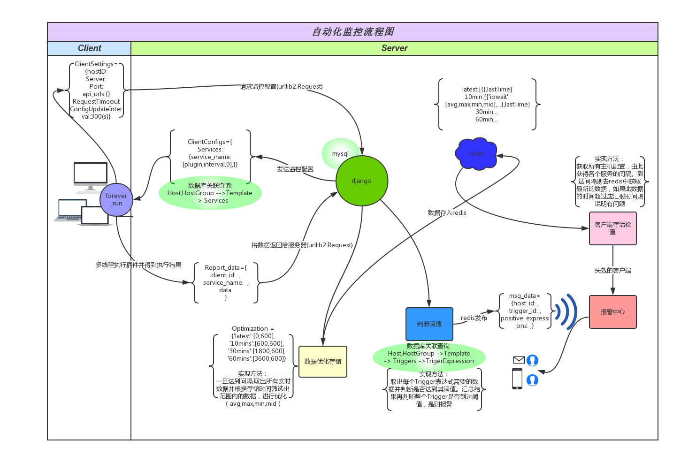

项目截图：

客户端：

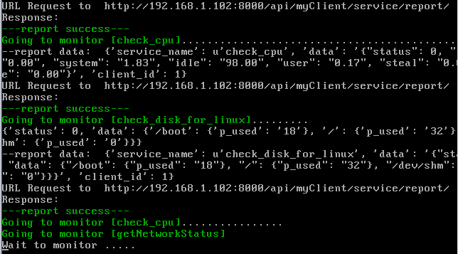

服务器：

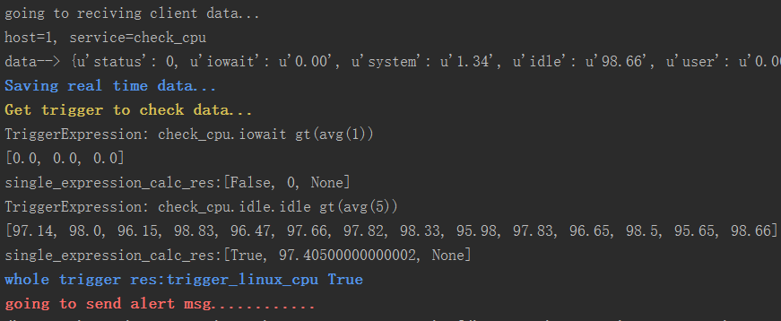

前台：

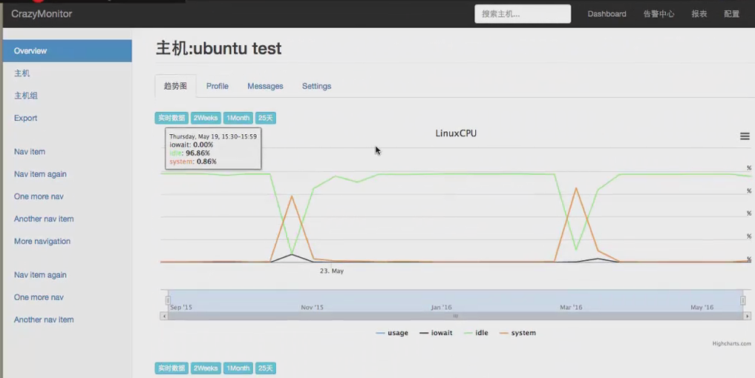

1. **资产管理系统**

开发环境：

1. 项目架构C/S
2. 项目框架：Django1.9
3. Python版本：2.7

项目需求：

1. 存储所有IT资产信息。
2. 硬件信息可自动收集。
3. 硬件信息可自动变更。
4. API接口安全认证。

项目简介：

1. 系统整体采用C/S架构，选用Django作为WEB框架提供API并处理服务器和客户端间的数据交互。
2. 客户端定期收集数据并返回给服务器。
3. 服务器接收后判断是否为新资产，是则资产进入待审批区。审批通过后返回客户端资产ID。
4. 服务器若判断是已有资产，则会首先对客户端的请求进行安全认证。
5. 认证采用世界上最安全和简单的方式：客户端发送的请求中附带username和timestamp还有服务器分配给

给客户端的加密后的token。服务器通过username得到token后根据timestamp加盐得到加密的token。比较两个token是否相等。再判断该token是否首次请求并判断是否超时。防止被中间人攻击。

1. 认证通过后根据是否为新资产进行新建资产或更新资产。

项目流程图：

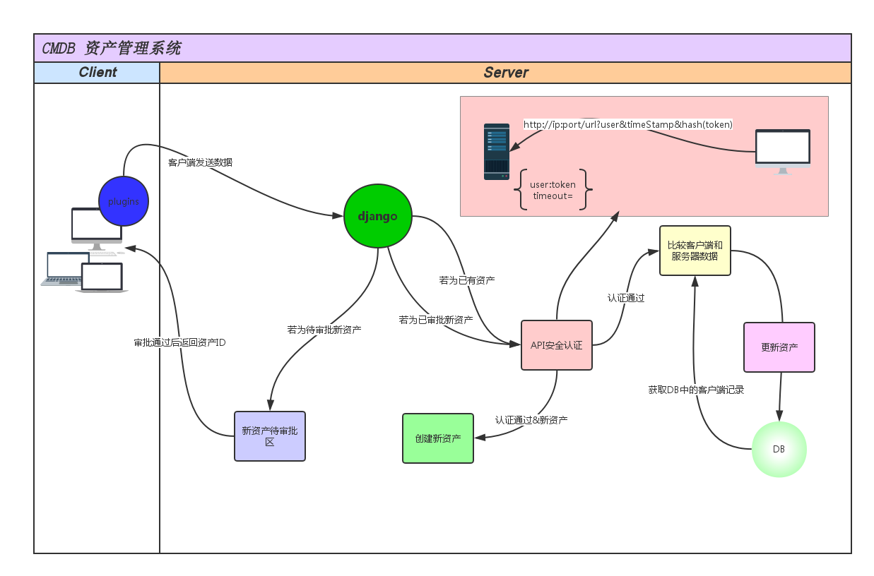

项目经验

项目截图：

客户端：

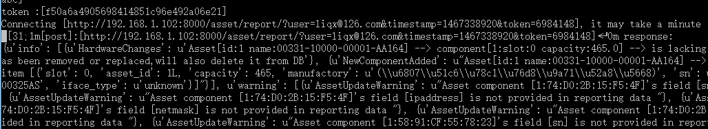

服务器端：

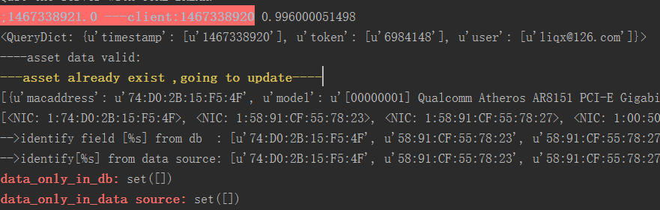

前台：

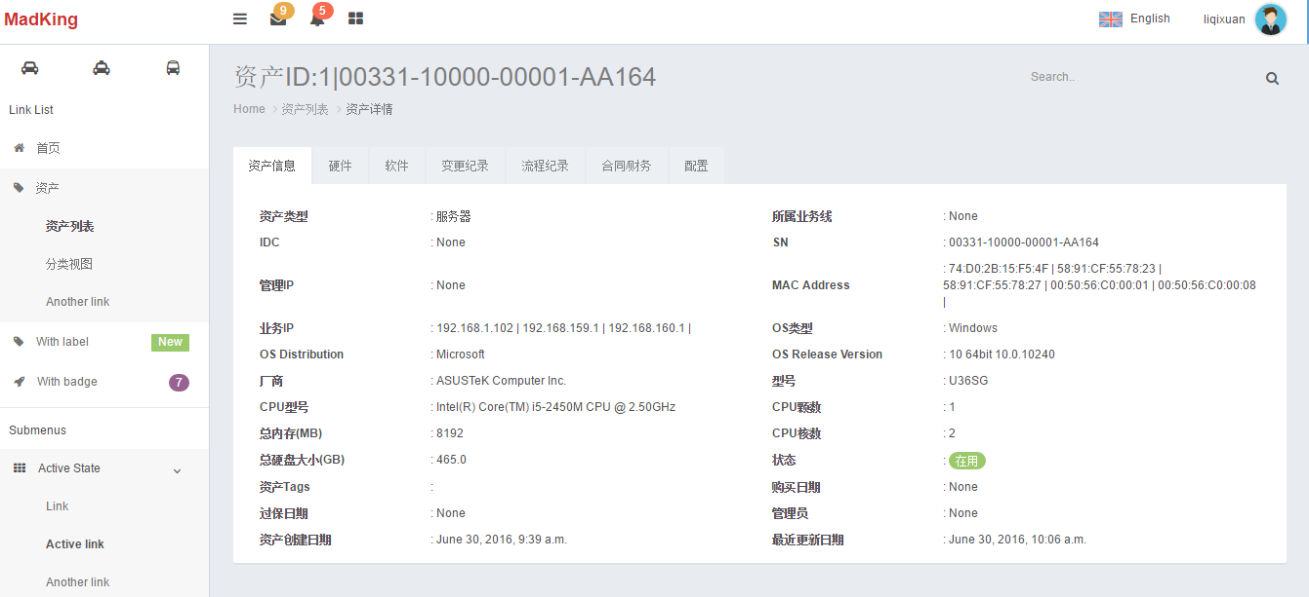

教育经历

2012/03 –2014/09

北京邮电大学 | 计算机科学与技术 | 本科

2007/09 --2010/07

北京工业大学 | 计算机科学与技术 | 大专

在校学习情况

在校实践经验

培训经历

证书

语言能力

专业技能

获得证书

2012/11 Oracle Certified Professional Oracle 10g OCP认证